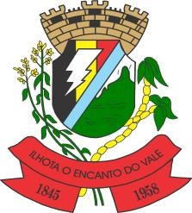



**ESTADO DE SANTA CATARINA**

**MUNICÍPIO DE ILHOTA**

CHAMADA PÚBLICA Nº 029/2022

**RESULTADO**

O Município de Ilhota, Estado de Santa Catarina, representado pelo Senhor ERICO DE OLIVEIRA, Prefeito Municipal, no uso de suas atribuições legais, faz publicar o resultado da chamada pública, conforme segue:

|  |
| --- |
| **ATENDENTE DE CEIS** |

|  |  |  |  |
| --- | --- | --- | --- |
| **Colocação** | **Número de Inscrição** | **Candidato** | **Nota** |
| 1º | 01 | Keinielly Ketilly Amorim de Alcântara | 1 |

Ilhota - SC, 22 de novembro de 2022.

ERICO DE OLIVEIRA

Prefeito Municipal

Rua Dr Leoberto Leal, 160 Centro CEP: 88.320-000

CNPJ: 83.102.301/0001-53 Telefone: (47) 3343-8800